【共驻共建】富民社区联合共驻共建单位奈曼旗林业和草原局开展“感党恩、听党话、跟党走”群众教育惠民政策宣讲活动
富民社区居委会 奈曼旗和谐富民
2025年09月26日 17:23 内蒙古
为进一步推动“感党恩、听党话、跟党走”群众教育走深走实，切实把党的惠民政策讲清楚、讲明白、讲透彻，2025年9月25日下午，富民社区联合共驻共建单位奈曼旗林业和草原局开展“感党恩、听党话、跟党走”群众教育惠民政策宣讲活动。
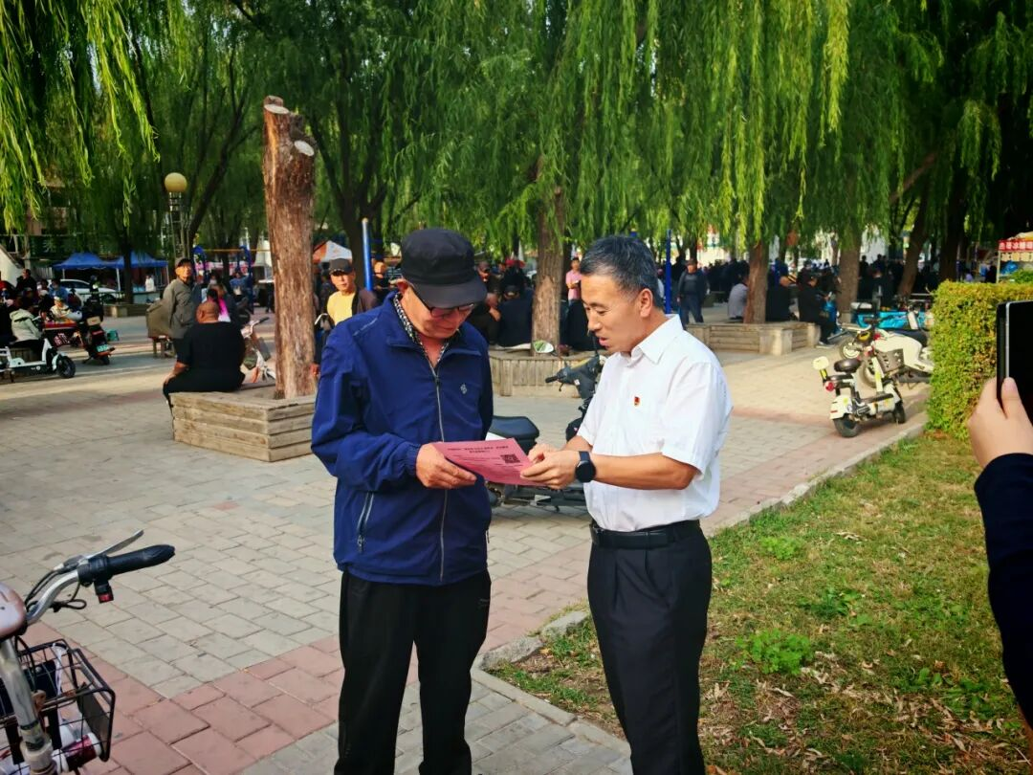
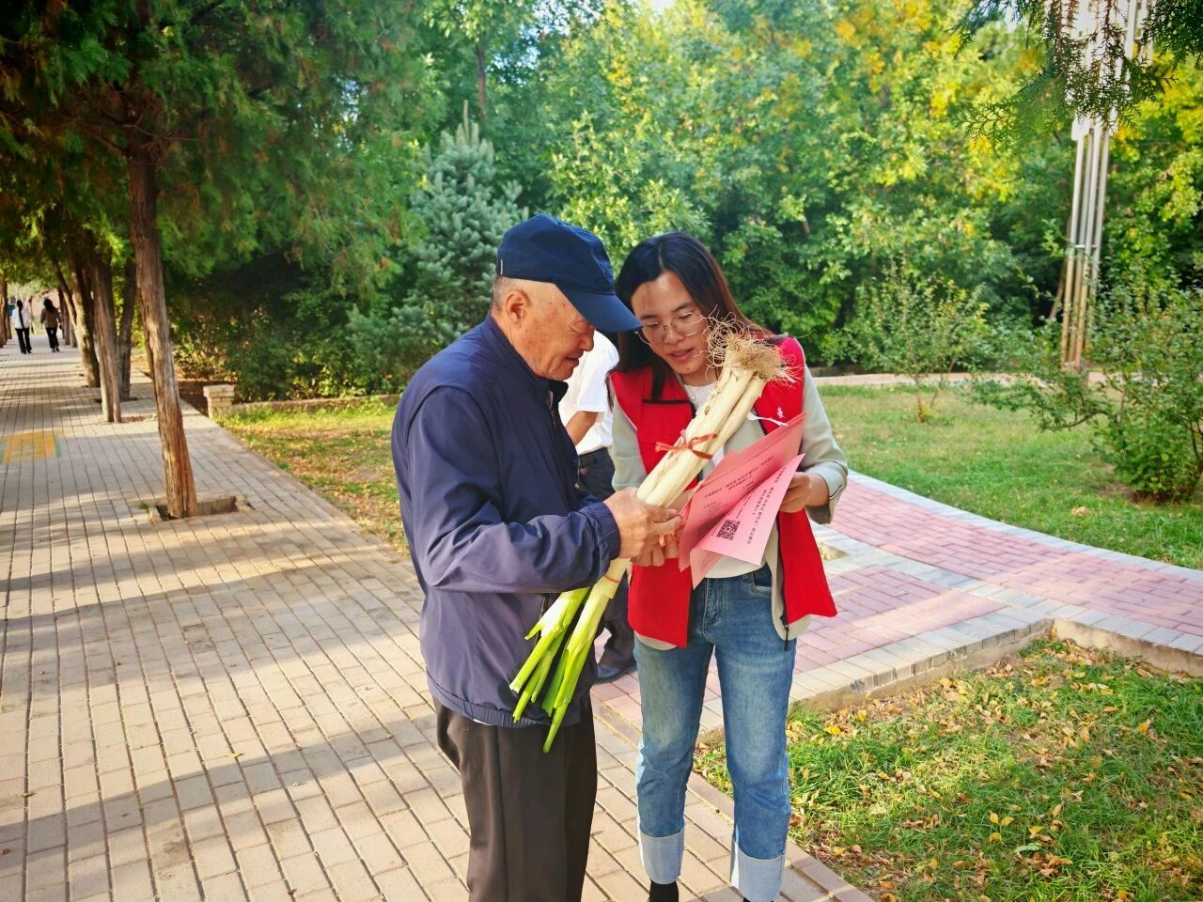
活动中，志愿者与居民群众面对面进行交流，志愿者们围绕“六句话的事实和道理”进行通俗化宣讲，用接地气的语言解读党的恩情与发展成就。同时，还向居民发放了精心制作的惠民政策明白卡。卡片涵盖了教育助学、惠农助农、就业促进行动、医疗卫生、扶残助残、社会保障、计划生育等与群众生活息息相关的内容，将抽象的理论转化为看得见、摸得着的政策福利，让居民群众直观感受党的关怀。

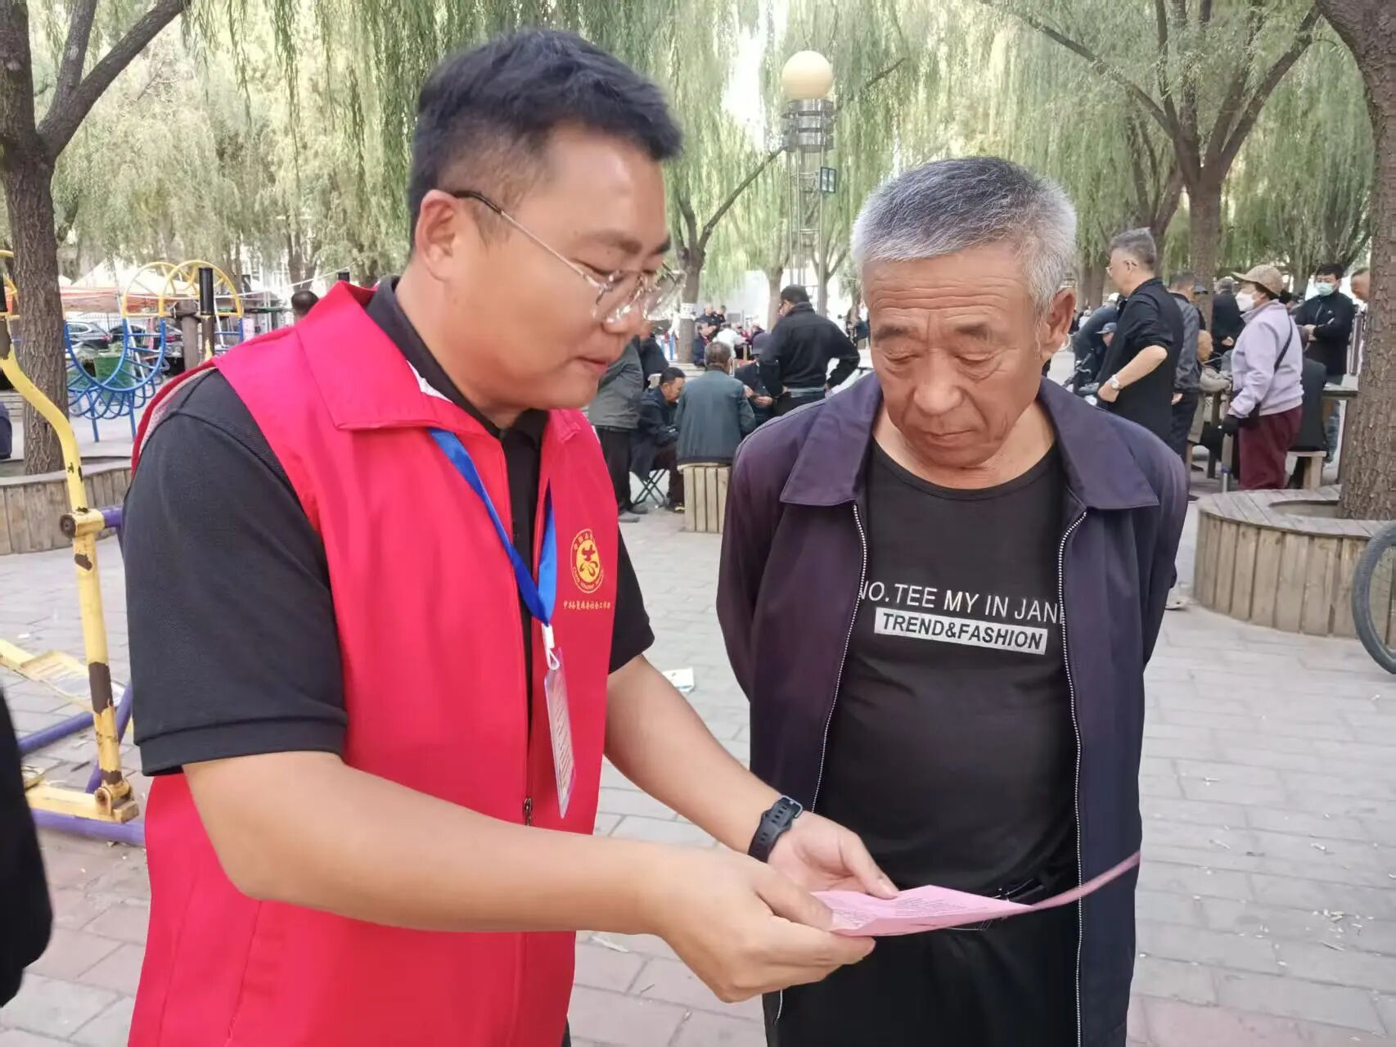
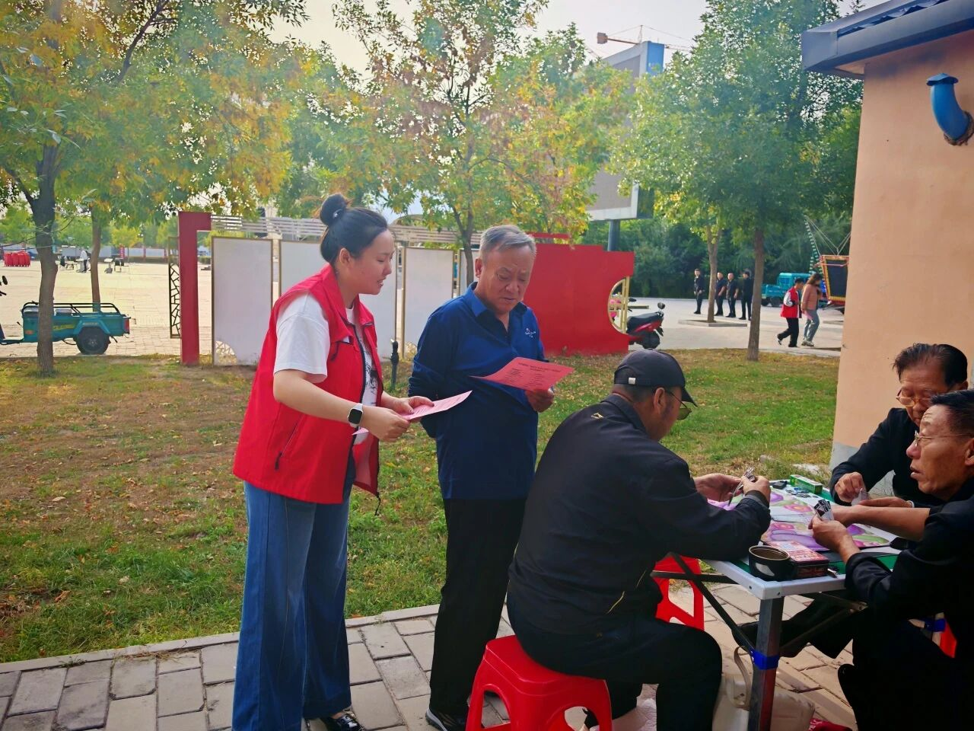
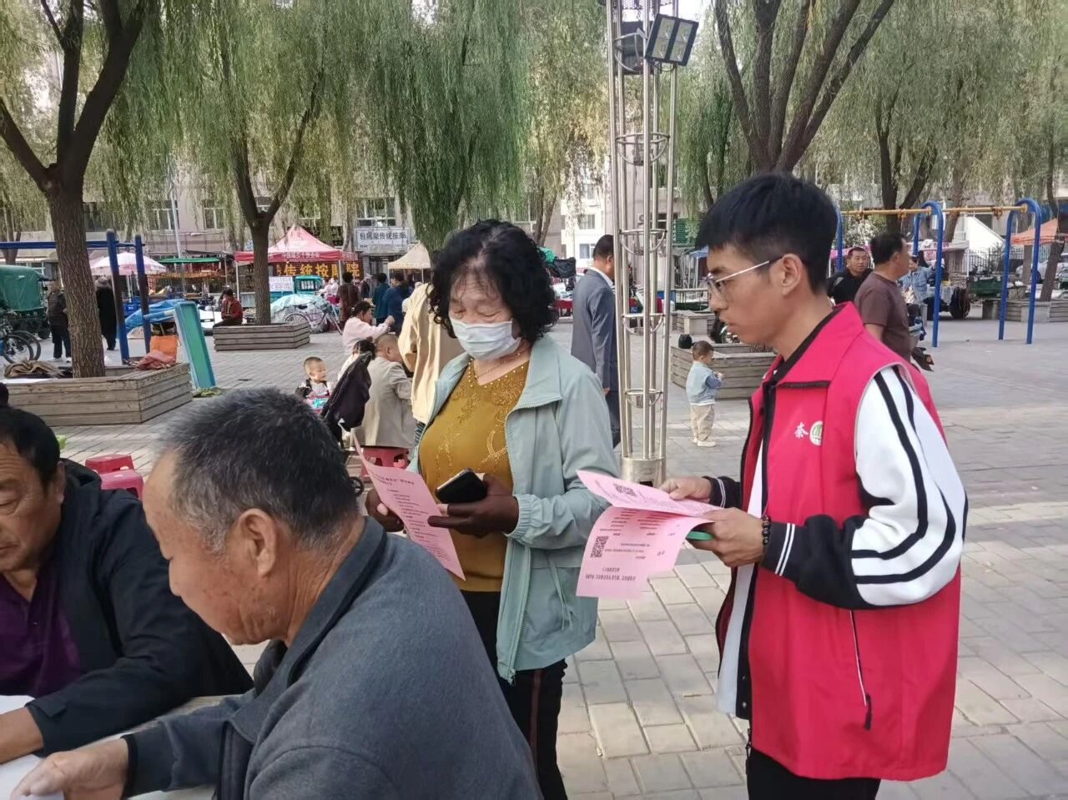
此次活动不仅让“感党恩、听党话、跟党走”的信念愈发深入人心，更将惠民政策精准送到群众身边，让大家实实在在触摸到党的温暖。
下一步，富民社区将继续联合共驻共建单位，推动理论宣讲走深走实，让党的理论与政策在基层扎根结果，让这份浓浓的党恩浸润更多人心。

